Текст задачи семейной компетентностной олимпиады

Авторы: Арбузова С. Л., учитель русского языка и литературы,

Парфенова Е. В., учитель математики

Ведь каждый день пред нами солнце ходит,
Однако ж прав упрямый Галилей.
А. С. Пушкин
Бросив однажды осмысленный взгляд на ночное небо, наш далекий предок уже не мог не пытаться как-то понять и объяснить увиденную там величественную картину загадочного сияния тысяч звезд. В толковании картины звездного неба все народы прошли через этап мифотворчества, когда наиболее характерные, отчетливые группировки ярких звезд (созвездия) связывались с именами легендарных героев или богов, обожествленных животных, с эпизодами их фантастической жизни. Так могли они приблизить к себе звездный мир, сделать его в каком-то смысле доступным для понимания, примирить себя с ним, заглушить свой страх. Более того, именно с дневным светилом — Солнцем — древние люди связывали свои радости и беды..
Солнце, Луна, планеты, звезды и созвездия в опоэтизированных образах кочуют из былины в былину, из сказки в сказку. В этой веками создаваемой сокровищнице — мечта людей о царстве добра и красоты, представления об эстетических и социальных идеалах, о мироздании, это подлинный кладезь словотворчества, мудрости народа. Например, славянам Вселенная представлялась состоящей из трех частей: верхнего неба, земли и нижнего неба, т. е. подземно-подводного мира. Причем попасть туда героям бывает подчас и не так уж сложно: достаточно хорошенько пришпорить коня, чтобы он повыше взвился, или вырастить росток из «богатырской» горошины, а то и просто... прыгнуть в колодец. Дневное и ночное светила, звезды, звери, травы, люди — все здесь самым причудливым образом переплетается в едином словесном узоре.
Фольклор создавал и свои художественные символы для выражения космических явлений и представлений; впоследствии многие из них органично вошли в такие шедевры литературы, как бессмертное «Слово о полку Игореве», как изумительная по поэтичности и точности отражения народного миросозерцания сказка П. П. Ершова «Конек-горбунок», в известную картину В. М. Васнецова «Три царства» — фантазия художника создавала ее по фольклорным мотивам.
У всех народов особым вниманием пользовались, естественно, те созвездия, которые состоят из относительно ярких, по сравнению с другими, звезд. Так, сегодня известно более 50 названий, которыми обозначали наши народы Большую Медведицу. Для Плеяд — компактной и хорошо наблюдаемой звездной группы — в русском языке на сегодня найдено 37 обозначений. Если Большая Медведица служила своеобразным средством наведения на Полярную звезду, то Плеяды в известной мере выполняли роль часов и календаря.
Первые подлинно научные элементы в системе астрономических знаний начали выкристаллизовываться лишь тогда, когда на смену простому любопытству и суеверному языческому толкованию небесных явлений пришло бесстрашие исследовательской мысли.
Издавна было отмечено, что видимые небесные светила можно разделить на две группы. Первая, в которую входит подавляющее большинство видимых невооруженным глазом объектов, состоит из светил, нe меняющих положение относительно друг друга.
Они все вместе с небосводом обращаются вокруг Земли. Дело происходит так, как если бы весь небосвод за 23 часа 56 минут (звездные сутки) обращался вокруг Земли с прикрепленными к нему в строго определенных местах звездами. Вторая группа светил включает в себя всего несколько объектов, которые словно «бродят» меж неподвижных звезд и созвездий, перемещаются по небу. Это четко выражено в движении Солнца и Луны, но не менее определенно прослеживается видимый путь и у такой яркой планеты, как Венера (слово «планета» означает «блуждающее тело»). Однако система эта оказалась слишком сложной и вместе с тем не давала ясных ответов на многие вопросы; большинство толкований небесных фактов и явлений оказывались искусственными или очень приблизительными.
Шло время. Накапливались новые данные о движении небесных объектов. На смену системе Птолемея пришла гелиоцентрическая система Николая Коперника. Согласно его теории, которая блестяще подтверждалась всей суммой наблюдений над небесными объектами и расчетами их перемещений по небосводу, центром видимого, доступного нам мироздания являлось Солнце, а все планеты, включая Землю, обращались вокруг него.
Следующей крупнейшей вехой в становлении нашей науки стало изобретение в 1609 г. Галилео Галилеем телескопа для наблюдений за небесными объектами. Телескоп невиданно расширил возможности исследования Вселенной и с тех пор на протяжении веков являлся важнейшим инструментом познания.
Так, шаг за шагом шло человечество ко все более глубокому пониманию строения Вселенной, сложнейшей механики взаимодействия ее объектов, ее эволюции в пространстве и времен.

Из книги В.А.Амбарцумяна «Загадки Вселенной»
Задачи:
Задача 1.

Фигру лунного серпа требуется разделить на 6 частей, проведя всего только 2 прямые линии.

Задача 2.

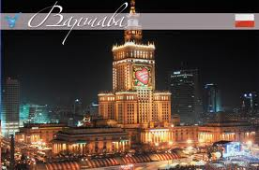 Академик Чебышев предложил следующее простое правило для определения расстояния между двумя точками на земной поверхности: взяв разности широт и долгот двух мест, надо выразить их в дуговых минутах; удвоить разность широт; большее из двух полученных чисел удвоенной разности широт и разности долгот умножить на 7, а меньшее на 3; произведения сложить; полученную сумму разделить на 8; тогда и найдем, сколько верст между данными точками.( 1º = 60 дуговых минут)
Пользуясь этим правилом, найти расстояние между ТОМСКОМ и ВАРШАВОЙ.
Указание. Географические координаты этих городов смотри в таблице.

Географические координаты некоторых пунктов Земли.
Название | Широта  северная (+), южная(-) |  | Долгота от Гринвича  восточная (+), западная(-)
Астрахань | 46 | 21 | 3 | 12
Баку | 40 | 21 | 3 | 19
Благовещенск | 50 | 15 | 8 | 30
Варшава | 52 | 13 | 1 | 24
Верный | 43 | 16 | 5 | 7
Вильна | 54 | 41 | 1 | 41
Иркутск | 52 | 16 | 6 | 57
Могилев | 53 | 54 | 2 | 1
Москва | 55 | 45 | 2 | 30
Пенза | 53 | 11 | 3 | 0
Пермь | 58 | 1 | 3 | 45
Петроград | 59 | 57 | 2 | 1
Петропав.Порт (на Камч.) | 53 | 1 | 10 | 35
Полтава | 49 | 35 | 2 | 18
Псков | 57 | 49 | 1 | 53
Пулково | 59 | 46 | 2 | 1
Ревель | 59 | 26 | 1 | 39
Рига | 56 | 57 | 1 | 36
Рязань | 54 | 38 | 2 | 39
Самара | 53 | 11 | 3 | 20
Самарканд | 39 | 39 | 4 | 28
Саратов | 51 | 32 | 3 | 4
Тверь | 56 | 52 | 2 | 24
Тифлис | 41 | 42 | 2 | 59
Томск | 56 | 29 | 5 | 40
Тула | 54 | 12 | 2 | 30
Уфа | 54 | 43 | 3 | 44
Хабаровск | 48 | 28 | 9 | 0
Харьков | 50 | 0 | 2 | 25

Ответ:
Задача 3.

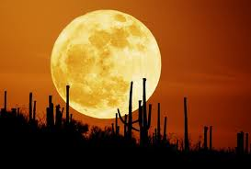Вычислить, сколько времени нужно ядру, летящему со скоростью 500 км в секунду, чтобы долететь до Луны.
Решение:

Ответ. 12 минут 49 секунд.
Задача 4.
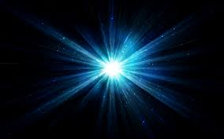
Если бы на таком расстоянии, на каком находится от нас Нептун, внезапно появилась звезда, то через сколько времени после ее появления мы бы ее увидели?( Скорость света в вакууме 2,9979х10⁸ м\с)

Решение:

Ответ. Через 4,1 часа (точнее 4,0(5) часа).
Задача 5.
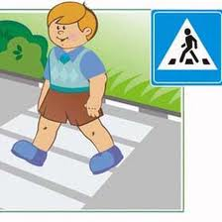5.1.Если бы от Земли до Солнца проложили пешеходную дорожку, сколько лет бы понадобилось, чтобы по этой дорожке добраться до Солнца?
5.2. Успел бы человек дойти до Солнца за свою жизнь?
5.3. Хватило бы ему жизни, чтобы доехать до Солнца
а) на машине,
б) на реактивном самолете?
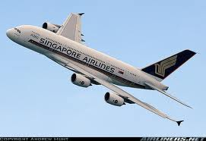( средняя скорость пешехода 5 км.ч, скорость автомобиля 60 км.ч, скорость самолета 600 км.ч)

Решение:

Ответ:5. 1. 3,5 тысячи лет, нет не успел
5..а) 200лет ,нет 5.б)20 лет, да

Задача 6.
В прямоугольной системе координат постройте точки со следующими координатами:
(0,5; 2), (2; 3), (3; -2), (2,2; 0), (1,5; -0,5), (1; -3), (3,3; -2,5). Попробуйте угадать и записать название полученного созвездия. Какие яркие звезды входят в это созвездие? Найдите это созвездие на карте звездного неба , укажите его координаты и название звезды не указанной в задании. Нарисуйте, как это созвездие изображено в атласе Яна Гевелия.
Ответ: (Созвездие Ориона; Бетельгейзе, Ригель, Беллятрикс.) ε Ориона (2; -0,4)

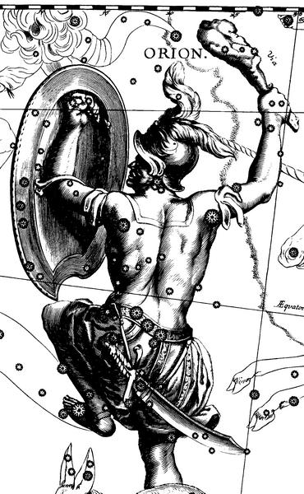

Задача 7.

В какое время года — летом или зимой — бывают чаще солнечные затмения? Почему?
Ответ: (Летом.) При ответе на данный вопрос, необходимо было бы учитывать различие в орбитальном расположении летом и зимой Солнца, Земли и Луны. Уменьшение угловых размеров Солнца, связанное с удалением от него Земли, может служить основанием для ответа.
Задача 8.
Венера – особенная планета. Удаляясь вправо от Солнца, её можно видеть одновременно с утренней зарёй. Достигнув максимального удаления, Венера начинает двигаться в противоположную сторону. Проходя мимо Солнца, она теряется в солнечных лучах, становится невидимой. И потом ее можно наблюдать на вечерней заре после захода Солнца. Называют её Вечерняя звезда, Вечерница, Вечёрка. Но вечерняя Венера не всегда радовала людей. В зимнее время, когда крепчал мороз, путник в сердцах мог обозвать её Волчьей звездой или Волком, так как после появления Вечёрки, скоро, того и гляди, совсем стемнеет. Превращение звезды Зарянки в Волчью звезду считали волшебством: не знали, что это одна звезда. И появлялись сказки об Иване-царевиче, жар-птице и о сером волке. Тут, что ни строчка, то загадка. Вот как в сказке обыгрывается превращение Венеры то в утреннюю, то в вечернюю звезду. Перевернулся волк через голову и превратился в Елену Прекрасную. Повёл его Иван-царевич к царю Кусману. А царь Кусман устроил свадьбу, пировал весь день до вечера, а как надо было вести молодую жену в опочивальню, глядит – волчья морда вместо молодой жены! Царь со страху свалился с кровати, а волк удрал прочь!
Какие еще превращения живых существ в прекрасных сказочных героинь вы можете вспомнить?
Ответ.
1.Лягушка превращается в Василису прекрасную.
2. Марья Моревна – в горлинку
3. Лебедь – и совсем уж становится звёздной красавицей. У неё «месяц под косой блестит, а во лбу – звезда горит». иниста Ясна Сокола
4.Падчерица – в зверя Арысь-поле
5. Змея – в прекрасную девушку
Задача 9.
В русской народной сказке «Солнце, Месяц и Ворон Воронович» крестьянских дочерей по очереди увозят с собой женихи: Солнце, Месяц и Ворон Воронович. 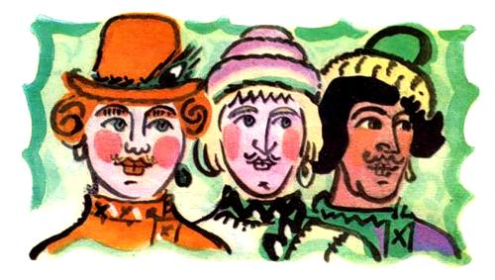
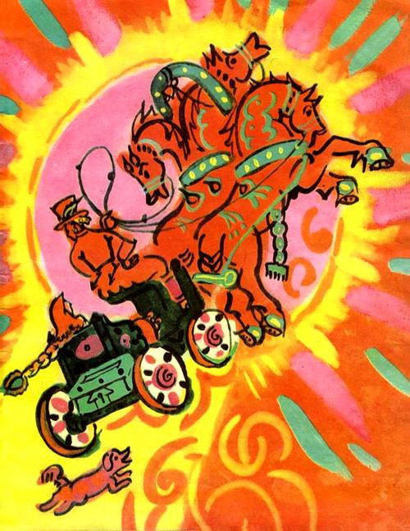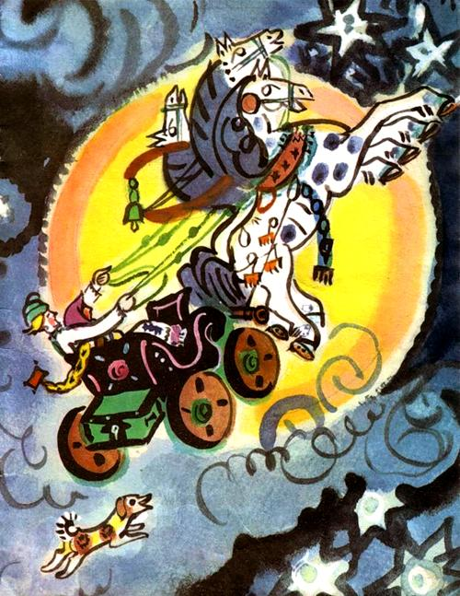

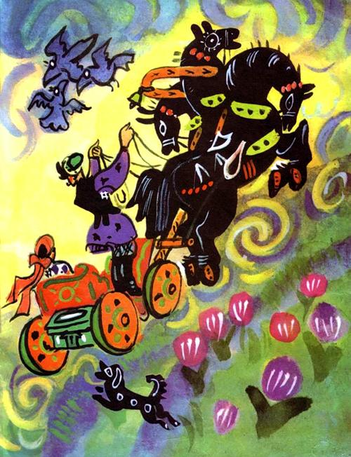
Иллюстрации к сказке «Солнце, Месяц и Ворон Воронович.

Первые два жениха олицетворяют солнце и луну (месяц). Прообразом какого природного явления является Ворон Воронович?
Какую роль ворон играет в других русских народных сказках?
Ответ
В старинных славянских представлениях ворон является прообразом ветра, Стрибожьего внука, и, по словам древних сказаний, не только приносит бурю на своих черных крылах, но и воду - живую и мертвую. В сказках он иногда помогает герою и даже спасает его, предупреждая об опасности.

Задача 10.
.Установите родственные связи между Царь-девицей, Месяцем Месяцовичем и Солнцем в сказке П.П.Ершова «Конек-горбунок.
Ответ.
Месяц Месяцович – мать Солнца и Царь-девицы, а они, в свою очередь, брат и сестра.
Задача 11.

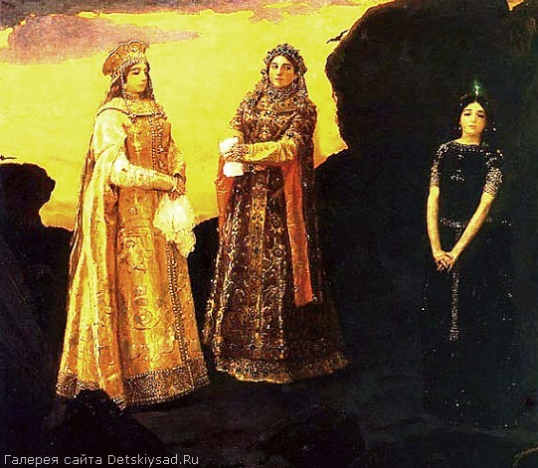.
На картине В.М.Васнецова изображены три царевны, образы которых автор взял из русской народной сказки «Подземные царства» или «Три подземных царства: медное, серебряное и золотое».
Как в этой картине отражена связь с небом?
Ответ
Ночное небо - это алмазный (хрустальный дворец), небо в ярких красках зари – медное царство, утренние и вечерние сумерки – серебряное царство, а золотое царство – это царство солнечного света.
Задание
«Солнце по небу гуляло
И за тучку забежало.
Глянул заинька в окно,
Стало заиньке темно…»
О каком астрономическом явлении идет речь в этом стихотворном отрывке. Как называется это стихотворение и кто его автор.
Ответ: Солнечное затмение. Корней Иванович Чуковский (1882-1969)
Какая связь между этими строчками и картиной художника В.Фаворского?

